**Тема : Гарні не красиві слова, а красиві діла. В. Сухомлинський  « Красиві  слова  і  красиве діло».**

**Мета:**розширювати уявлення учнів про творчість В. Сухомлинського. Ознайомити з новим твором автора; формувати навички читання, уміння працювати в групах.

Розвивати  зв’язне  мовлення, критичне мислення; вміння слухати товариша.

Виховувати  толерантність, любов до оточуючих, доброту, взаємодопомогу.

**Обладнання:**Мультимедійна презентація, електронна дошка Jamboard, аудіозапис твору В.Сухомлинського  « Красиві  слова  і  красиве діло», Googl -форма для поведення тексту, Українська мова та читання : Підручник для 3 класу ЗЗСО(у 2-х частинах) : Частина 2 // О. Я. Савченко. — Київ.

**Тип  уроку :**урок вивчення нового матеріалу.

**Хід  уроку**

**І. Організаційний  момент.**

*Продзвенів і стих дзвінок,*

*Починаємо урок*

*Працюватимем старанно,*

*Щоб сказати у кінці,*

*Що у нашім третім класі*

*Діти просто молодці!*

**ІІ. Актуалізація  опорних  знань.**

**Мовна розминка.**

**1.  Робота зі складовими таблицями: читання в різному темпі та з різною інтонацією.**

**2.  Читання скоромовки способом «Дощик».**

- дощик накрапає (читають повільно і тихо)

- дощик сильніший (читають скоріше і голосніше)

- злива (читають голосно і скоромовкою)

- дощик слабшає, дощик накрапає і дощик перестав)

**Скоромовка.**

Радіє все, співає все

Весна іде ,красу несе.

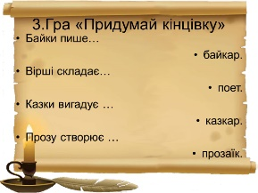(читають дівчатка, хлопчики, всі разом)

**3. Гра «Придумай кінцівку»**

Байки пише … *(байкар).*

Вірші складає …*(поет).*

Казки вигадує … *(казкар).*

Прозу створює … *(прозаїк).*

-      Хто з названих письменників пише оповідання?

-      Що таке оповідання? Чим оповідання відрізняється від казки і вірша.

**ІІІ. Повідомлення теми і мети уроку.**

Сьогодні на уроці ми розпочинаємо новий розділ «Оповідання про справи твоїх ровесників». У цьому розділі ми познайомимося з творами відомих нам авторів. Ці твори про ваших ровесників і для ваших ровесників, про їх справи і вчинки.

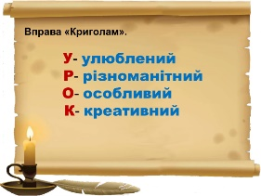

**1. Вправа «Криголам».**Ваші очікування від сьогоднішнього уроку.

**У-**улюблений

**Р-**різноманітний

**О-**особливий

**К-**креативний

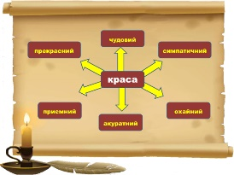**ІV. Робота над матеріалом уроку.**

**1. Бесіда**

—Що таке краса?

Якими іншими словами можна замінити слово «красивий»?

**(Прекрасний, чудовий, симпатичний, приємний, акуратний, охайний.)**

**Краса — це те, що приємно і подобається всім людям без винятку, все те добре і прекрасне, що оточує людину і викликає в неї радість. А сьогодні ми поговоримо про красиві слова і красиві діла.**

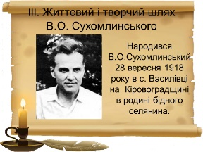**2. Показ презентації «Життевий шлях В. Сухомлинського»**

**3. Опрацювання оповідання Василя Сухомлинського «Красиві слова і красиве діло» (с. 133).**

**V. Вивчення нового матеріалу.**

**1.**  **Передбачення  за  ключовими  словами .**

-      А  тепер  уважно  подивіться  на  слова і  передбачте , про  що  буде  наше  сьогоднішнє оповідання.

-      Робота в групах. Кожна група складає своє передбачення.

* **Дощ**
* **Хлопці**
* **Незнайомець**
* **Співчували**
* **Допоміг**

-      Чим  відрізняється співчуття  від  допомоги ?

-      Яку  б  назву ви  придумали  до  оповідання ?

-      Оповідання  В.Сухомлинського має  назву« Красиві  слова  і  красиве  діло» . Чи справдилося  ваше  передбачення  ми зараз  і  перевіримо .

**2.**  **Опрацювання  твору  В. Сухомлинського . Слухання** **аудіозапису твору.**

**(**[**https://www.youtube.com/watch?v=cG-DvmRIEvc**](https://www.youtube.com/watch?v=cG-DvmRIEvc) **)**

**3. Перевірка сприйняття прослуханого твору. Виконання тестового завдання.**

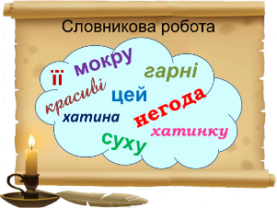**(**[**https://docs.google.com/forms/d/e/1FAIpQLSdU-7LVpN3Zr1gYIpMz0kNIfw0rnc4qPJyuCxZZ-d8l3HhK6w/viewform?usp=sf_link**](https://docs.google.com/forms/d/e/1FAIpQLSdU-7LVpN3Zr1gYIpMz0kNIfw0rnc4qPJyuCxZZ-d8l3HhK6w/viewform?usp=sf_link) **)**

4. **Словникова  робота**

**Вправа на миттєве сприйняття слів. Вправа «Хмаринка слів»**

(Слова - блискавки: її, в цей, суху, мокру, гарні, красиві,негода, хатина, хатинка.)

-      У  тексті  ви  зустріли  слово  негода. Підберіть синонім.

**5. Фізкультхвилинка**

(<https://www.youtube.com/watch?v=UGMeROSvVRg> )

**6.**  **Повторне читання оповідання «ланцюжком».**

- Назвіть дійових осіб твору.

**7.**  **Вибіркове  читання**

Знайдіть  в  оповіданні  слова, які   пояснюють  подані  вислови :

**Небо  затягло  хмарами -…**

**Дуже  сильний  дощ -…**

**Дуже  мокрий -…**

-      Прочитайте  слова хлопців  із  оповідання . Чи  можна  сказати,  що  їх  слова  були  красивими ?

-      Про  яке  красиве   діло  говориться  в  тексті ? Прочитайте .

8. **Робота з ілюстрацією до оповідання.**

-      Розгляньте  малюнок  до  твору . Знайдіть  і  зачитайте  уривок  тексту , який зобразив  художник .

**VI. Систематизація та осмислення знань.**

**1. Робота в групах.** Прочитати і вибрати прислів’я , яке виражає основну думку оповідання.

(Робота на дошці Jamboard)

(<https://jamboard.google.com/d/1Sj938OndHhMgbmzP_ltbyR3a8dbPp5iA-oPuMzGlsNE/edit?usp=drive_link> )

**1 група. Хлопчики.**

1.Все трудом ставиться, все працею славиться.

2.Все добре переймай, а злого уникай.

3.Слово чемне кожному приємне.

4.Не вір словам, а вір справам.

**2 група. Дівчатка.**

1.Вечір покаже , який був день.

2.Без охоти немає роботи.

3.Слово до слова – зложиться мова.

4.Добре діло роби сміло.

**VІІІ. Підсумок уроку.**

1.  Чи справдилися ваші очікування щодо сьогоднішнього уроку?

2.  Запишіть на стікерах свої враження від уроку.

3.  Приклейте стікери на наше «дерево рішень».

**ІХ. Домашнє завдання**

Виразно читати і переказувати оповідання (с.133).